Observer Pattern (Mô hình người quan sát) là một mẫu thiết kế thuộc nhóm Behavioral Pattern (Mẫu hành vi). Nó định nghĩa một mối quan hệ phụ thuộc một-nhiều (1-N) giữa các đối tượng.

1. Định nghĩa cốt lõi
Khi một đối tượng (gọi là Subject - Đối tượng bị quan sát) có sự thay đổi về trạng thái, tất cả các đối tượng phụ thuộc của nó (gọi là các Observers - Người quan sát) sẽ nhận được thông báo và tự động cập nhật mà không cần Subject phải biết chi tiết về chúng.
Ví dụ thực tế: Hãy tưởng tượng bạn nhấn nút "Đăng ký" (Subscribe) trên một kênh YouTube. Khi YouTuber (Subject) đăng video mới, hệ thống sẽ tự động gửi thông báo đến tất cả người đăng ký (Observers). YouTuber không cần gọi điện cho từng người để báo tin.

2. Các thành phần chính
- Subject (Đối tượng bị quan sát):
  - Lưu trữ danh sách các Observer.
  - Cung cấp các phương thức để thêm (attach) hoặc xóa (detach) Observer.
  - Chịu trách nhiệm gọi hàm notify() để thông báo cho các Observer khi có biến động.
- Observer (Người quan sát):
  - Là một giao diện (Interface) hoặc lớp trừu tượng định nghĩa phương thức update().
- ConcreteObserver (Người quan sát cụ thể):
  - Cài đặt phương thức update() để thực hiện hành động cụ thể khi nhận được tin từ Subject.

3. Tại sao Observer Pattern lại quan trọng?
Trong kiến trúc hệ thống hiện đại, Observer Pattern là "xương sống" để giải quyết các bài toán mà bạn đã đề cập trong ghi chú:
- Tính lỏng lẻo (Loose Coupling): Subject và Observer không cần biết quá sâu về nhau. Điều này giúp bạn dễ dàng thêm các tính năng mới (ví dụ: thêm loại thông báo qua SMS bên cạnh Email) mà không phải sửa code của Subject.
- Performance (Hiệu năng): Thay vì các Observer phải liên tục chạy vòng lặp để kiểm tra dữ liệu (Polling), chúng chỉ việc "ngồi chơi" và đợi dữ liệu được đẩy đến (Push).
- Xử lý bất đồng bộ: Kết hợp với MQ (Message Queue), Observer Pattern giúp hệ thống xử lý hàng nghìn thông báo cùng lúc mà không làm treo ứng dụng chính.
- Fault Tolerance (Khả năng chịu lỗi): Nếu một Observer bị lỗi khi cập nhật, Subject vẫn có thể tiếp tục thông báo cho các Observer khác hoặc thực hiện cơ chế Retry để đảm bảo tin nhắn không bị mất.

4. Tóm tắt bằng sơ đồ Logic
- Observer đăng ký vào Subject.
- Subject thay đổi trạng thái (Ví dụ: Giá cổ phiếu tăng).
- Subject duyệt danh sách và gọi update() trên từng Observer.
- Observer tự thực hiện logic riêng của mình (Ví dụ: Hiển thị thông báo lên màn hình)
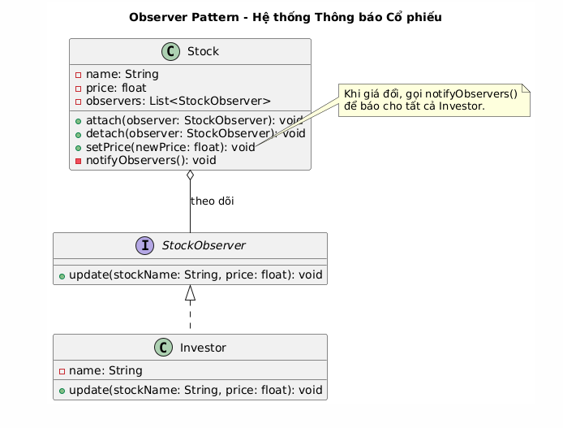
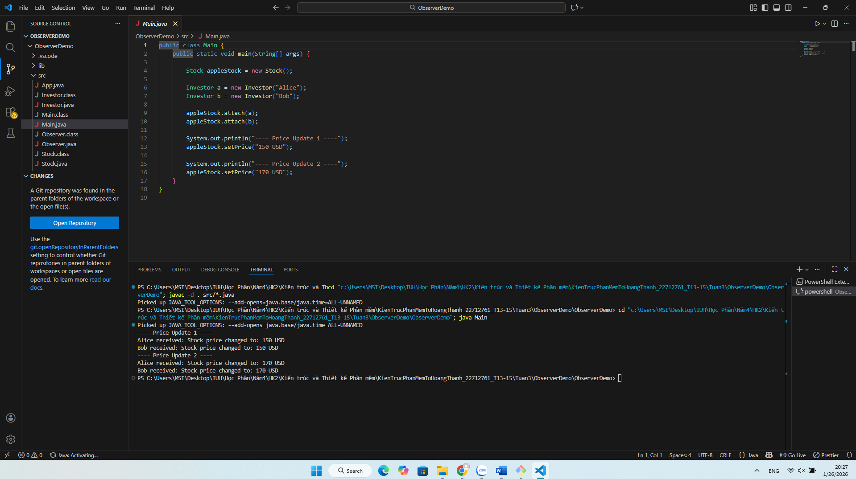

1. Định nghĩa Adapter Design Pattern
Adapter Pattern là một mẫu thiết kế thuộc nhóm Structural Pattern (Mẫu cấu trúc). Nó đóng vai trò như một cầu nối giữa hai giao diện (interface) không tương thích, giúp chúng có thể làm việc với nhau mà không cần thay đổi mã nguồn của cả hai bên.
Ví dụ đời thực: Khi bạn đi du lịch Nhật Bản, ổ cắm ở đó là chân dẹt, nhưng sạc laptop của bạn là chân tròn. Bạn không thể thay ổ cắm của khách sạn, cũng không thể cắt dây sạc. Giải pháp là một cục chuyển đổi (Adapter): Một đầu nhận chân tròn, đầu kia cắm vào lỗ dẹt.

2. Cách thức hoạt động (Cơ chế)
Mẫu này gồm 4 thành phần chính:
- Target (Giao diện mục tiêu): Giao diện mà Client mong muốn sử dụng (trong bài này là định dạng JSON).
- Client (Người dùng): Đối tượng muốn gọi các dịch vụ.
- Adaptee (Đối tượng được chuyển đổi): Hệ thống cũ hoặc bên thứ ba có giao diện không tương thích (hệ thống chỉ hỗ trợ XML).
- Adapter (Bộ điều hợp): Lớp trung gian thực thi giao diện Target nhưng bên trong lại gọi các phương thức của Adaptee sau khi đã "phiên dịch" dữ liệu.
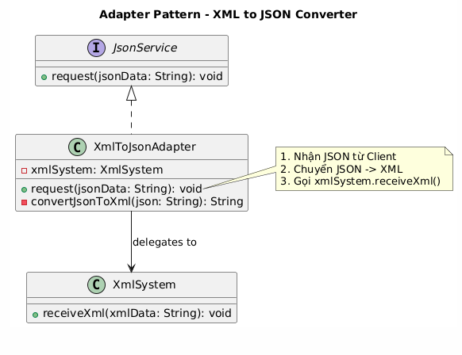
Retry
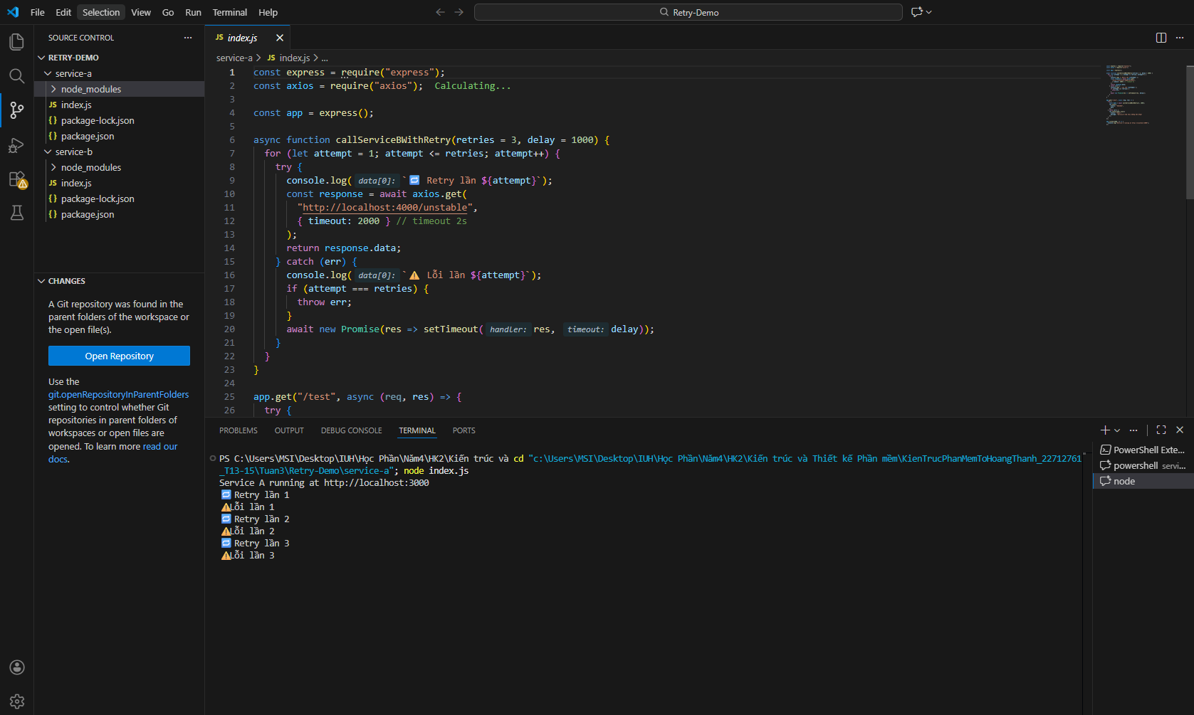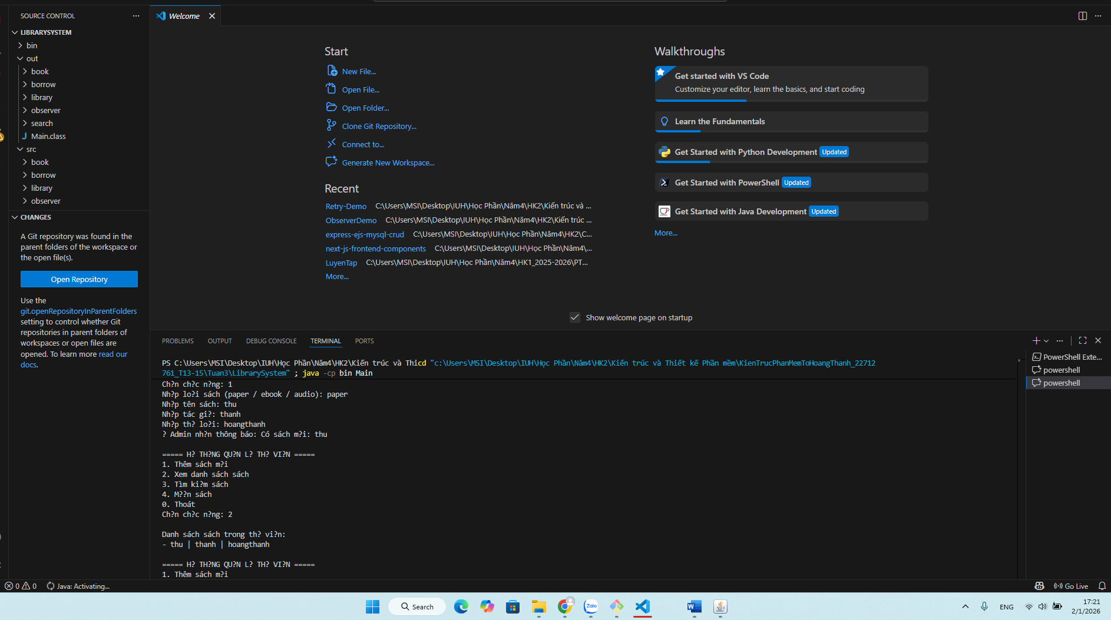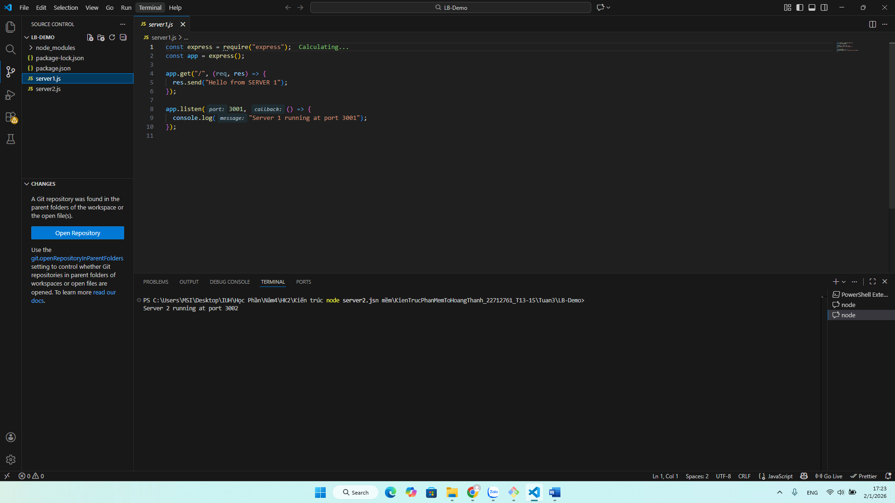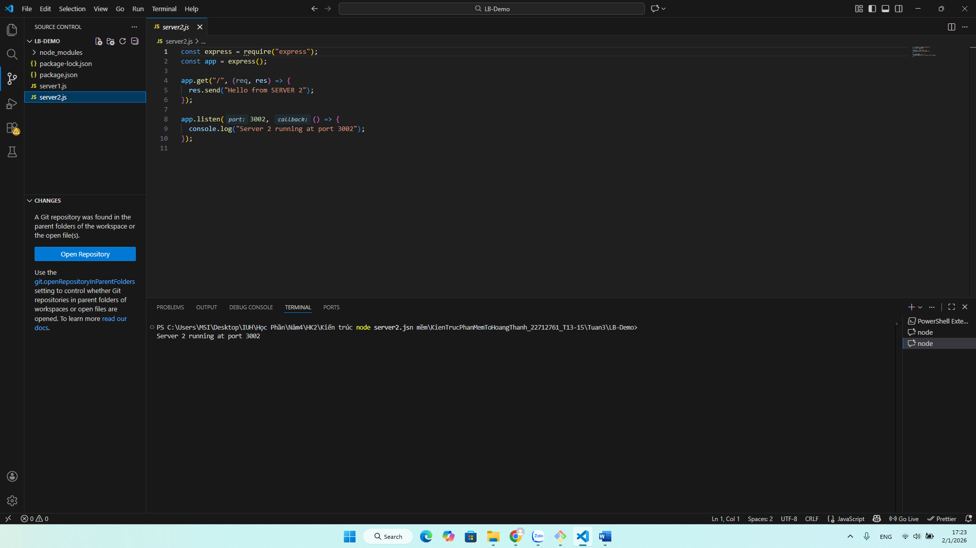

JWT
